PRIMARIA MUNICIPIULUI CÂMPINA
Data anunțului 11.10.2023
INTENȚIE DE ELABORARE
PLAN URBANISTIC ZONAL CENTURA DE EST A MUNICIPIULUI CÂMPINA
- ARGUMENTARE: Planul urbanistic inițiat are drept obiectiv reglementarea urbanistică a zonei viitorului traseu al centurii ocolitoare de est a Municipiului Câmpina, Judetul Prahova, conform Studiului de Fezabilitate pentru obiectivul de investitii “Centura de est a Municipiului Câmpina ”, aprobata prin HCJ nr. 29/01.02.2023; racordarea infrastructurii rutiere a municipilui Câmpina la viitoarea Centură; extinderea intravilanului pentru crearea amenajarilor de infrastructură verde-albastră, infrastructura velo si de transport bland; ridicarea restricțiilor de construire si realizarea premiselor dezvoltarii unor activitati logistice, institutii si servicii conexe cailor de comunicatie.
INIȚIATOR: MUNICIPIUL CÂMPINA
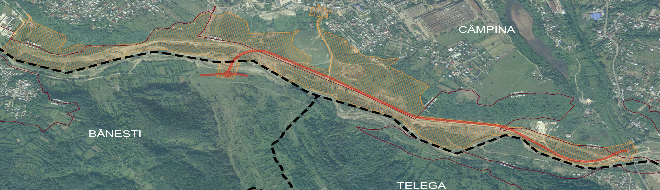
PUBLICUL ESTE INVITAT SĂ TRANSMITĂ OBSERVAȚII ȘI PROPUNERI
PRIVIND INTENȚIA DE ELABORARE A PLANULUI URBANISTIC ZONAL în perioada 12.10.2023 – 25.10.2023
PERSOANA RESPONSABILA CU INFORMAREA ȘI CONSULTAREA PUBLICULUI : Bedreag Ionuț Cristian
Adresa: Primăria Municipiului Câmpina, B-dul Culturii nr.18, Județul Prahova, telefon 0244/336134 int. 218, e-mail: consultarea_populatiei@primariacampina.ro
OBSERVAȚIILE SUNT NECESARE ÎN VEDEREA STABILIRII CERINȚELOR PRIVIND ELABORAREA PROPUNERILOR PRELIMINARE P.U.Z.
RĂSPUNSUL LA OBSERVAȚIILE/PROPUNERILE PRIMITE VA FI TRANSMIS IN 10 ZILE LUCRATOARE
ETAPELE PRECONIZATE PENTRU CONSULTAREA PUBLICULUI PÂNĂ LA APROBAREA PLANULUI:
- Etapa I- INTENȚIA DE ELABORARE – 20 zile lucrătoare de la data publicării
- Etapa II – PROPUNERI PRELIMINARE - 40 zile calendaristice de la data publicării
- Etapa III – PROPUNERI FINALE– 30 zile lucrătoare de la data publicării

